Одежда для горнолыжников
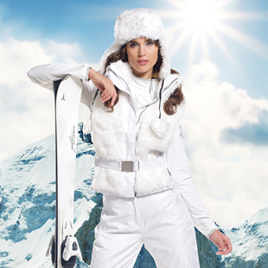Одна из ключевых проблем тех, кто отправляется на горнолыжный курорт, какую одежду для занятия этим замечательным видом спорт взять. Стоит ли брать с собой вечерние платья недорого приобретенные в Интернет-салоне, каждая дама или ее спутник, отправляющийся на курорт должны решать сами.

Вполне возможно, на том курорте, куда они направятся, идет интенсивная светская жизнь, и такие платья пригодятся. Но большинству важнее одежда, необходимая для комфортного занятия горнолыжным спортом. Но разве не важнее разного рода кофточек, костюмов и брюк – качественные горные лыжи, палки и ботинки. Безусловно, это необходимая, но недостаточная экипировка горнолыжника любого уровня. Однако помимо прекрасного скольжения и превосходных лыж, у горнолыжника должен быть и подходящий случаю костюм. Конечно же, красивый, но в большей степени еще и надежный, прочный, в меру теплый. Заметим, что одежду для горнолыжников производят большое количество компаний. Ряд из них имеют мировое признание, а некоторые хорошо известны и в нашей стране. Это такие компании, как Bogner, Atomic, MDC, Head и Salomon Rossignol, Reusch, Phenix, Volkl, Sweden и другие.

Горнолыжник, приезжающий на курорт, может оказаться в самой различной погодной ситуации. В том числе и в такой, которая описывается во всех рекламных проспектах: яркое солнце, идеальный белый снег, безветрие. На деле, все может быть совсем иначе: с неба может «сыпаться» мокрый снег, дождь, град. Одновременно может дуть сильный ветер. А еще добавьте сюда серьезные физические нагрузки, высокую вероятность падений, в том числе болезненных. Кроме того, поднимаясь вверх на подъемнике, некоторое время он вообще ничего не делает. И это тоже непростое испытание для организма горнолыжника.

Что же включает в себя комплект горнолыжной одежды. Это либо комбинезоны, либо куртки и брюки, идущие отдельно, нижнее белье, а это плавки, термобелье, кофты, футболки, специальные носки и т.п. Профессиональная горнолыжная одежда должна тонко реагировать на то, в каком физическом состоянии находится горнолыжник. Когда ему холодно, она должна его согревать, когда жарко, выводить пот и т.п. Не забудем и о том, что на лыжах катаются и женщины, которым необходимы соответствующие корсеты недорого приобрести которые можно в специализированных магазинах, в том числе и в Интернете. Очевидно, что пренебрегать качеством одежды для горнолыжного спорта не стоит.

